**Tp4 INITIATION PHP**

Il vous faudra donc enregistrer votre fichier dans un sous dossier correspondant à votre logiciel afin de pouvoir exécuter et afficher celui-ci correctement.

Si vous avez installé WAMP, par exemple, il faudra enregistrer tous vos fichiers PHP dans le sous-dossier « wamp ».

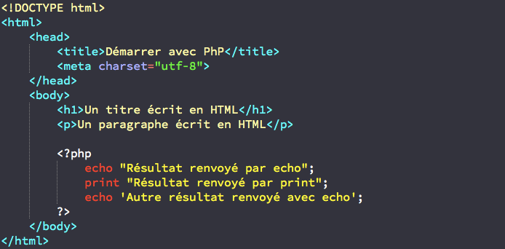

**que faire si le texte que vous souhaitez afficher comporte lui même des guillemets ou des apostrophes ?**

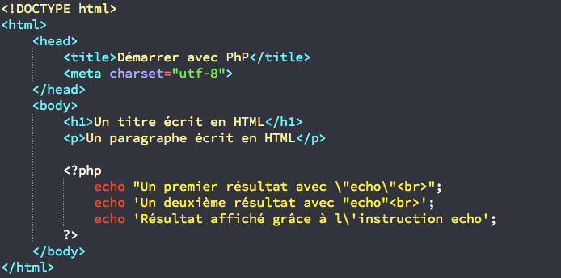

**Inserer HTML**

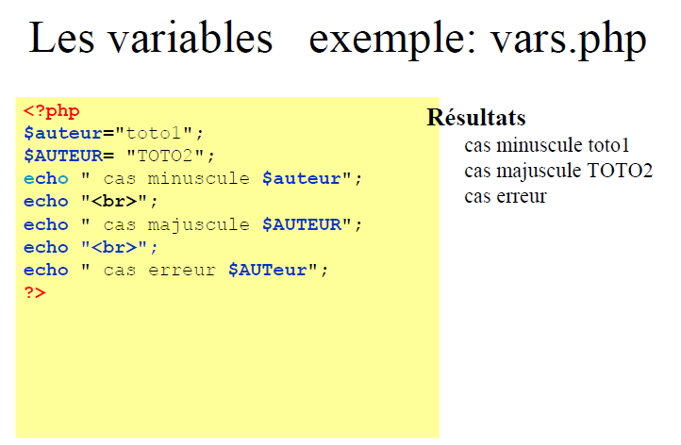

**La fonction gettype()**

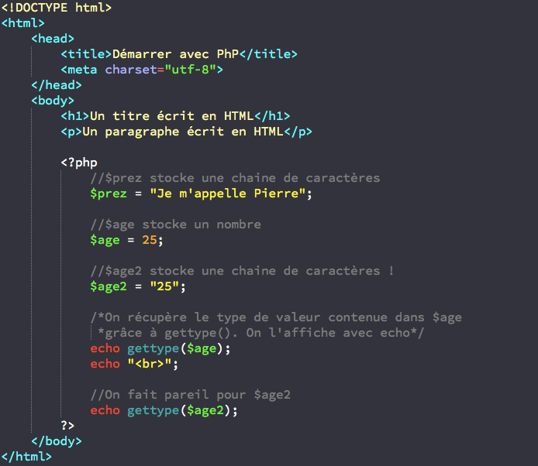

**La concaténation en PHP**

